**Miejscowy plan zagospodarowania przestrzennego dla działek położonych w części obrębu geodezyjnego Stare Bolity, gmina Miłakowo**

**Raport podsumowujący przebieg konsultacji społecznych**

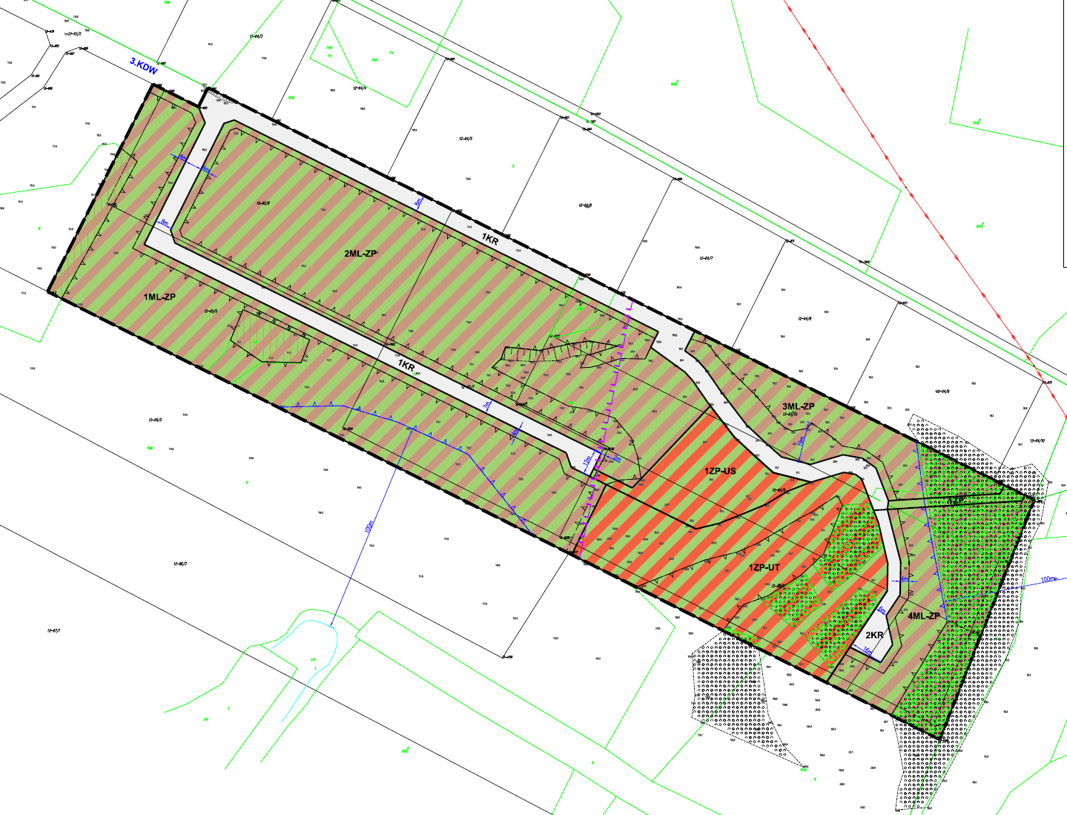

Miłakowo, 2024 r.

**Spis treści**

## WPROWADZENIE 3

* 1. PODSTAWA PRAWNA 3
  2. PRZEDMIOT, CEL I ZAKRES OPRACOWANIA 3

## ORGANIZACJA KONSULTACJI SPOŁECZNYCH 3

* 1. PODSTAWA PRAWNA 3
  2. CEL 3
  3. TRYB 3
  4. INTERESARIUSZE 4

## PRZEBIEG KONSULTACJI SPOŁECZNYCH 4

* 1. SPOTKANIE OTWARTE 4
  2. DYŻURY PROJEKTANTA 4
  3. ZBIERANIE UWAG I WNIOSKÓW DO PROGNOZY ODDZIAŁYWANIA NA ŚRODOWISKO 4
  4. ZBIERANIE UWAG DO PROJEKTU PLANU 5

## WYNIKI KONSULTACJI SPOŁECZNYCH 5

* 1. SPOTKANIE OTWARTE 5
  2. DYŻURY PROJEKTANTA 5
  3. UWAGI I WNIOSKI DO PROGNOZY ODDZIAŁYWANIA NA ŚRODOWISKO 5
  4. UWAGI DO PROJEKTU PLANU 5

## ZAŁĄCZNIKI 6

# WPROWADZENIE

## Podstawa prawna

Obowiązek opracowania raportu podsumowującego przebieg konsultacji społecznych (zwanego dalej

„raportem”) wynika z art. 8k ust. 2 ustawy z dnia 27 marca 2003 r. o planowaniu i zagospodarowaniu przestrzennym.

## Przedmiot, cel i zakres opracowania

Raport stanowi podsumowanie procesu konsultacji społecznych organizowanych przez Burmistrza Miłakowa w ramach sporządzania miejscowego planu zagospodarowania przestrzennego dla działek położonych w części obrębu geodezyjnego Stare Bolity, gmina Miłakowo (zwanego dalej również „planem”), sporządzanego na podstawie uchwały Nr LXI/392/2023 Rady Miejskiej w Miłakowie   
z dnia 26 października 2023 r. w sprawie przystąpienia do sporządzenia miejscowego planu zagospodarowania przestrzennego dla działek położonych w części obrębu geodezyjnego Stare Bolity, gmina Miłakowo.

W myśl art. 8k ust. 2 ustawy o planowaniu raport powinien zawierać wykaz zgłoszonych uwag wraz z propozycją ich rozpatrzenia i uzasadnieniem oraz protokoły z czynności przeprowadzonych   
w ramach konsultacji społecznych.

# ORGANIZACJA KONSULTACJI SPOŁECZNYCH

## Podstawa prawna

Obowiązek przeprowadzenia konsultacji społecznych dotyczących projektów miejscowych planów zagospodarowania przestrzennego wynika z art. 17 pkt 13 ustawy o planowaniu. Zasady oraz tryb partycypacji społecznych, a także formy konsultacji społecznych określone zostały w Rozdziale 1a ustawy o planowaniu i zagospodarowaniu przestrzennym.

## 2.2. Cel

Celem konsultacji społecznych było zaangażowanie mieszkańców i pozostałych użytkowników przestrzeni niewielkiego fragmentu części wsi Stare Bolity w proces planistyczny oraz stworzenie interesariuszom możliwości wyrażenia opinii o sporządzonym projekcie miejscowego planu zagospodarowania przestrzennego dla działek położonych w części obrębu geodezyjnego Stare Bolity, gmina Miłakowo, jak również zgłoszenia uwag, stanowisk i pomysłów do przygotowanego planu.

## 2.3. Tryb

Konsultacje społeczne dotyczące projektu miejscowego planu zagospodarowania przestrzennego dla działek położonych w części obrębu geodezyjnego Stare Bolity, gmina Miłakowo były prowadzone w terminie od dnia 22.07.2024 r. do dnia 20.08.2024 r.

W dniu 22 lipca 2024 r. w prasie, w Urzędzie Miejskim w Miłakowie, na tablicach ogłoszeń oraz na stronie www.bip.milakowo.eu ukazało się ogłoszenie zawiadamiające o rozpoczęciu konsultacji społecznych dotyczących projektu planu.

Projekt miejscowego planu zagospodarowania przestrzennego dla działek położonych w części obrębu geodezyjnego Stare Bolity, gmina Miłakowo wraz z prognozą oddziaływania na środowisko i uzasadnieniem został udostępniony w budynku Urzędu Miasta Miłakowo przy ul. Olsztyńskiej 16, 14-310 Miłakowo, w godzinach pracy Urzędu oraz na stronie internetowej Biuletynu Informacji Publicznej Urzędu Miejskiego w Miłakowie. Na potrzeby konsultacji społecznych przygotowane zostało uzasadnienie w języku niespecjalistycznym, w szczególności wyjaśniające podjęte czynności i konsekwencje sporządzonego planu, które zostało udostępnione wraz z projektem planu.

Ogłoszenia zawiadamiające o rozpoczęciu konsultacji społecznych dotyczących projektu planu były udostępnione przez cały okres konsultacji społecznych.

Konsultacje społeczne obejmowały:

1. spotkanie otwarte;
2. dyżur projektanta;
3. zbieranie uwag do projektu planu;
4. zbieranie wniosków i uwag do prognozy oddziaływania na środowisko.

Wszystkie czynności przeprowadzone w ramach konsultacji społecznych odbyły się z udziałem pracowników Urzędu Miasta Miłakowo, w myśl art. 8i ust. 6 pkt 3 ustawy o planowaniu.

Konsultacje społeczne odbywały się z wykorzystaniem środków porozumiewania się na odległość.

## 2.4. Interesariusze

Interesariuszami konsultacji społecznych była każda osobą bądź jednostka zainteresowana procedurą sporządzenia miejscowego planu zagospodarowania przestrzennego dla działek położonych w części obrębu geodezyjnego Stare Bolity, gmina Miłakowo. W myśl art. 8e ust. 2 ustawy o planowaniu mogły to być osoby fizyczne i prawne, jednostki organizacyjne niebędące osobami prawnymi, ale posiadające na mocy ustawy o planowaniu zdolność prawną, jednostki samorządu terytorialnego oraz ich jednostki organizacyjne, organy władzy publicznej, a także jednostki pomocnicze gminy oraz organy wykonawcze i konsultacyjne gminy.

# PRZEBIEG KONSULTACJI SPOŁECZNYCH

## Spotkanie otwarte

W dniu 7 sierpnia 2024 r. o godz. 15.30 odbyło się spotkanie otwarte z wykorzystaniem środków porozumiewania się na odległość. W Urzędzie Miejskim w Miłakowie dodatkowo czekał pracownik UM, który mógł udostępnić sprzęt komputerowy celem przyłączenia się do dyskusji.

Spotkanie miało służyć objaśnieniu ustaleń projektu planu. Przedmiotem wyjaśnień mogła być również prognoza oddziaływania projektu planu na środowisko.

Na spotkanie nie przybył żaden zainteresowany. Do spotkania na wskazany w ogłoszeniu link nie przyłączył się żaden interesariusz.

## Dyżury projektanta

W dniu 7 sierpnia 2024 r. o godz. 14.30 zorganizowano dyżur projektanta projektu miejscowego planu zagospodarowania przestrzennego dla działek położonych w części obrębu geodezyjnego Stare Bolity, gmina Miłakowo. Dyżur zorganizowano z wykorzystaniem środków porozumiewania się na odległość. W Urzędzie Miejskim w Miłakowie dodatkowo czekał pracownik UM, który mógł udostępnić sprzęt komputerowy celem przyłączenia się do dyskusji.

Celem dyżuru projektanta było stworzenie interesariuszom możliwości uzyskania wyjaśnień o konsekwencjach sporządzanego projektu planu oraz uzyskanie informacji zwrotnej. Przedmiotem wyjaśnień mogła być również prognoza oddziaływania projektu planu na środowisko, opracowana dla potrzeb równolegle prowadzonej strategicznej oceny oddziaływania projektu planu na środowisko.

Na dyżur projektanta nie przybył żaden zainteresowany. Do spotkania na wskazany w ogłoszeniu link nie przyłączył się żaden interesariusz.

## Zbieranie uwag i wniosków do prognozy oddziaływania na środowisko

Od dnia od dnia 22.07.2024 r. do dnia 20.08.2024 r. zbierane były uwagi i wnioski do prognozy oddziaływania na środowisko projektu miejscowego planu zagospodarowania przestrzennego dla działek położonych w części obrębu geodezyjnego Stare Bolity, gmina Miłakowo.

Uwagi do prognozy oddziaływania na środowisko można było składać:

* + 1. w formie papierowej:
       1. w Urzędzie Miejskim w Miłakowie w godzinach pracy Urzędu,
       2. drogą pocztową na adres: Urząd Miejski w Miłakowie, ul. Olsztyńska 16, 14-310 Miłakowo;
    2. w formie elektronicznej:
       1. poprzez platformę ePUAP,
       2. pocztą elektroniczną na adres: sekretariat@milakowo.eu

- bez konieczności opatrywania ich bezpiecznym podpisem elektronicznym;

* + 1. ustnie do protokołu.

Celem zbierania uwag było poznanie opinii interesariuszy na temat opracowanej prognozy oddziaływania na środowisko.

## Zbieranie uwag do projektu planu

Od dnia od dnia 22.07.2024 r. do dnia 20.08.2024 r. zbierane były uwagi do projektu miejscowego planu zagospodarowania przestrzennego dla działek położonych w części obrębu geodezyjnego Stare Bolity, gmina Miłakowo.

Uwagi do prognozy oddziaływania na środowisko można było składać:

* + 1. w formie papierowej:
       1. w Urzędzie Miejskim w Miłakowie w godzinach pracy Urzędu,
       2. drogą pocztową na adres: Urząd Miejski w Miłakowie, ul. Olsztyńska 16, 14-310 Miłakowo;
    2. w formie elektronicznej:
       1. poprzez platformę ePUAP,
       2. pocztą elektroniczną na adres: sekretariat@milakowo.eu

- bez konieczności opatrywania ich bezpiecznym podpisem elektronicznym;

* + 1. ustnie do protokołu.

Uwagi do projektu planu należało składać na formularzu pisma dotyczącego aktu planowania przestrzennego, którego wzór został udostępniony na stronie Biuletynu Informacji Publicznej, pod adresem [www.bip.milakowo.eu](http://www.bip.milakowo.eu) w zakładce: gospodarka przestrzenna/wnioski.

Celem zbierania uwag było poznanie opinii interesariuszy na temat sporządzanego projektu planu oraz ich propozycji zmian.

# WYNIKI KONSULTACJI SPOŁECZNYCH

## Spotkanie otwarte

Z uwagi na fakt, iż na spotkanie otwarte nie przybył żaden interesariusz oraz żaden interesariusz nie dołączył do dyskusji nie uzyskano żadnych uwag podczas spotkania otwartego.

## Dyżury projektanta

Z uwagi na fakt, iż na dyżur projektanta nie przybył żaden interesariusz oraz żaden interesariusz nie dołączył do dyskusji nie uzyskano żadnych uwag podczas dyżuru projektanta.

## Uwagi i wnioski do prognozy oddziaływania na środowisko

W wyznaczonym terminie nie został złożony żaden wniosek czy uwaga.

## Uwagi do projektu planu

W wyznaczonym terminie tj. do dnia 20 sierpnia 2024 r. nie wpłynęła żadna uwaga.

# ZAŁĄCZNIKI

* + - 1. Skan protokołu ze spotkania otwartego

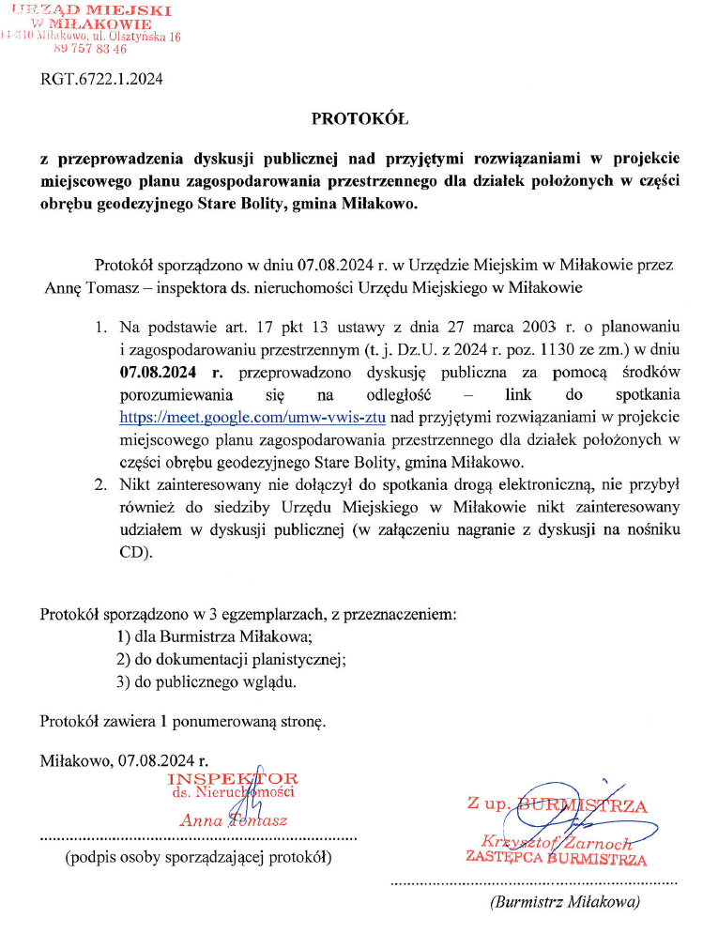

* + - 1. Protokół z dyżuru projektanta

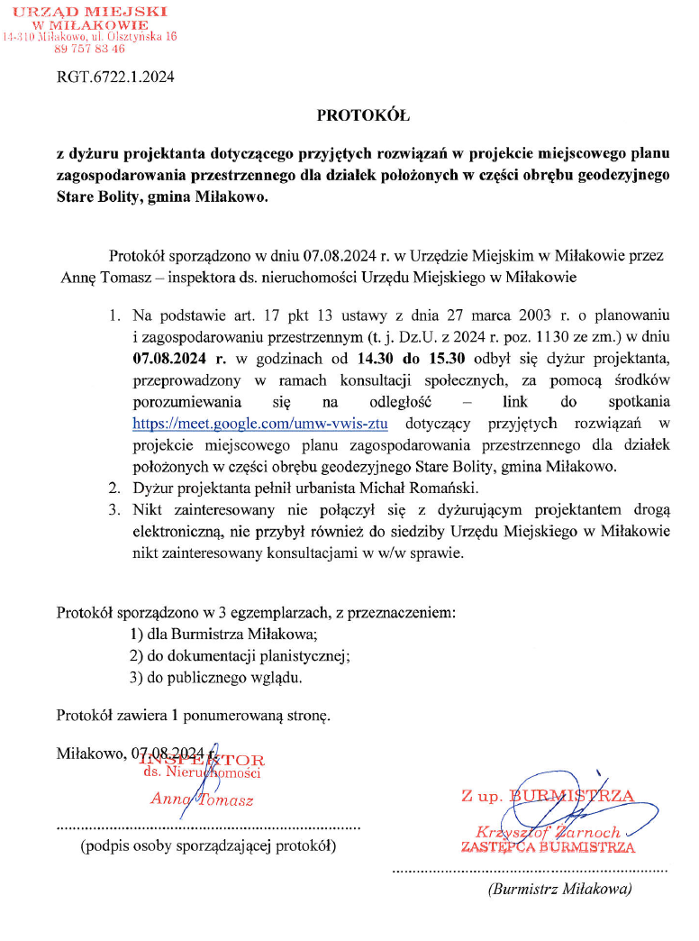

* + - 1. Skan ogłoszenia /obwieszczenia umieszczonego na tablicach ogłoszeń

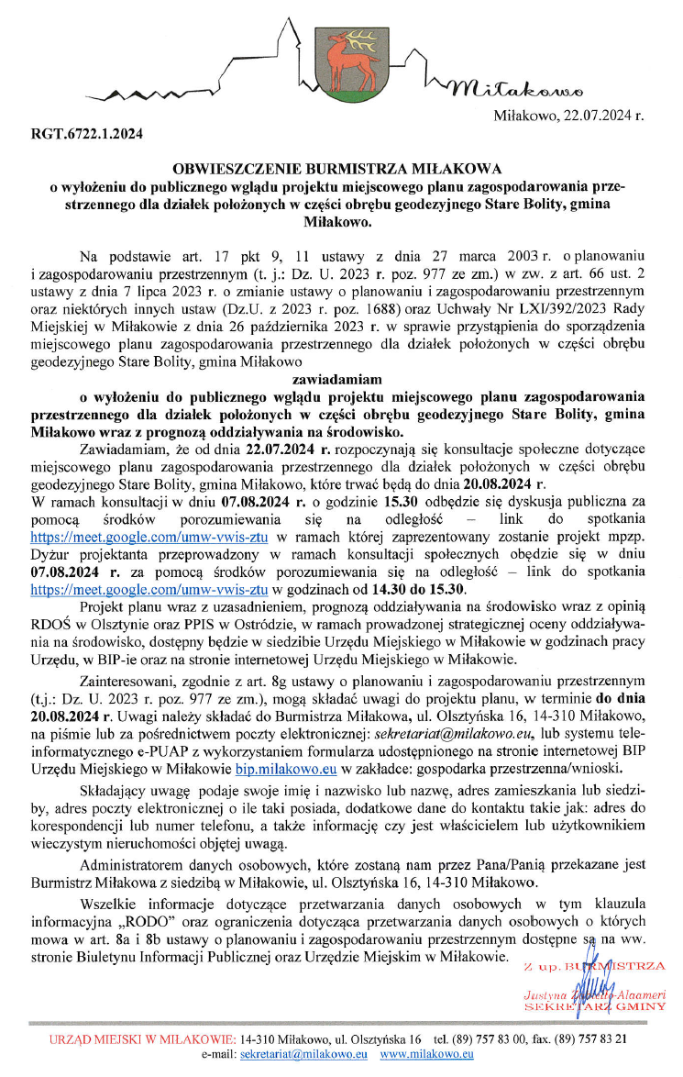

* + - 1. Informacja z BIP lub strony internetowej dotycząca konsultacji społecznych

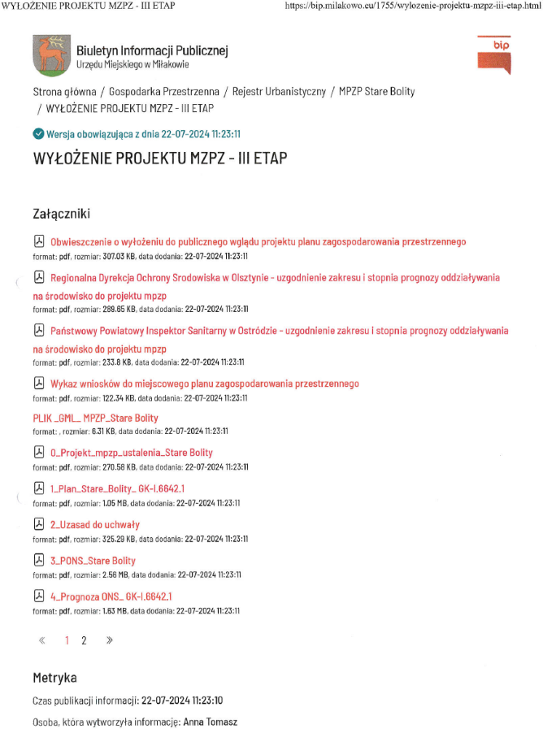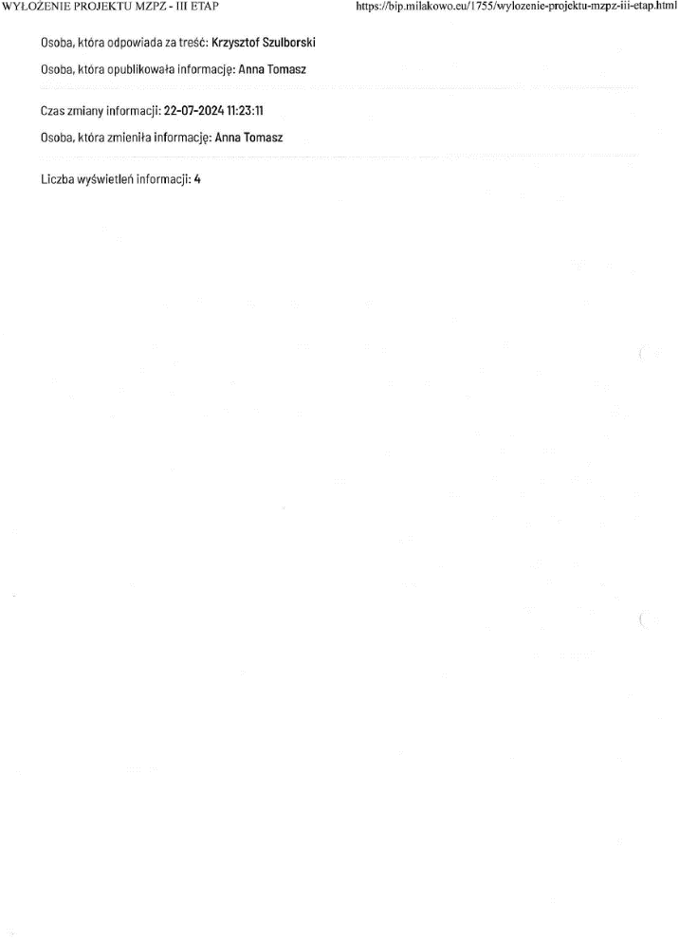

* + - 1. Informacja umieszczona w prasie

